**2020年11月全国40个重点城市“城房指数”月报**

（试行）

**全国40个重点城市各月“城房指数”汇总值**

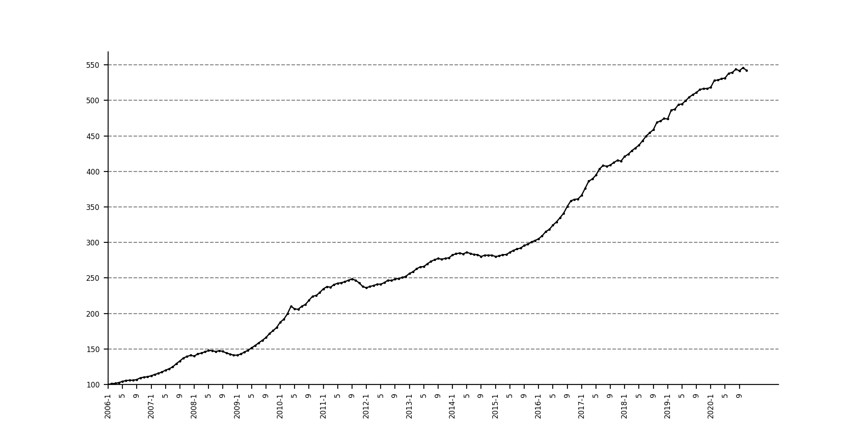

**简要说明**

2020年11月”城房指数“全国1汇总值为542.24点，同比下降0.71%，环比上涨4.97%。

有15个城市的“城房指数”环比上涨，但涨幅均在5%以内；有23个城市的“城房指数”环比下降，其中北京2(-5.63%）、乌鲁木齐3(-5.74%）2个城市降幅超过5%。

有27个城市的“城房指数”同比上涨，其中南宁(20.5%）、西安(29.87%）、银川(18.42%）3个城市涨幅超过15%；有13个城市的“城房指数”同比下降，其中郑州(-100.0%）、海口(-100.0%）2个城市降幅超过15%。

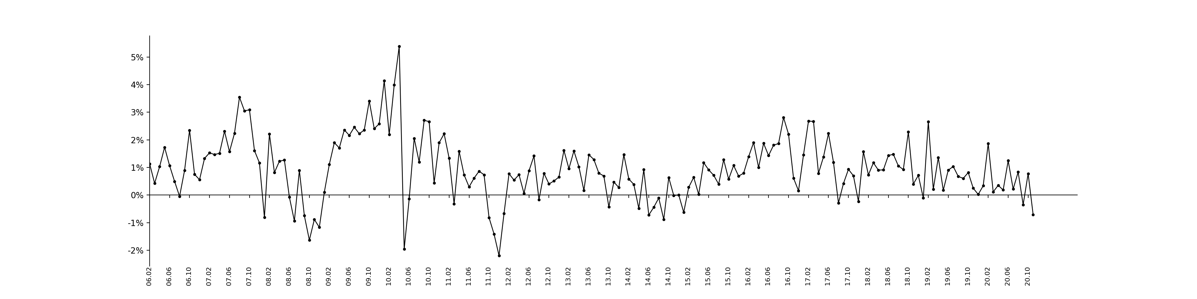

**图1 40城市“城房指数”同比变化图**

**注：**

1郑州、海口:因指数软件问题无法计算，清华技术已经在研发新的软件来替换现有软件的不足。

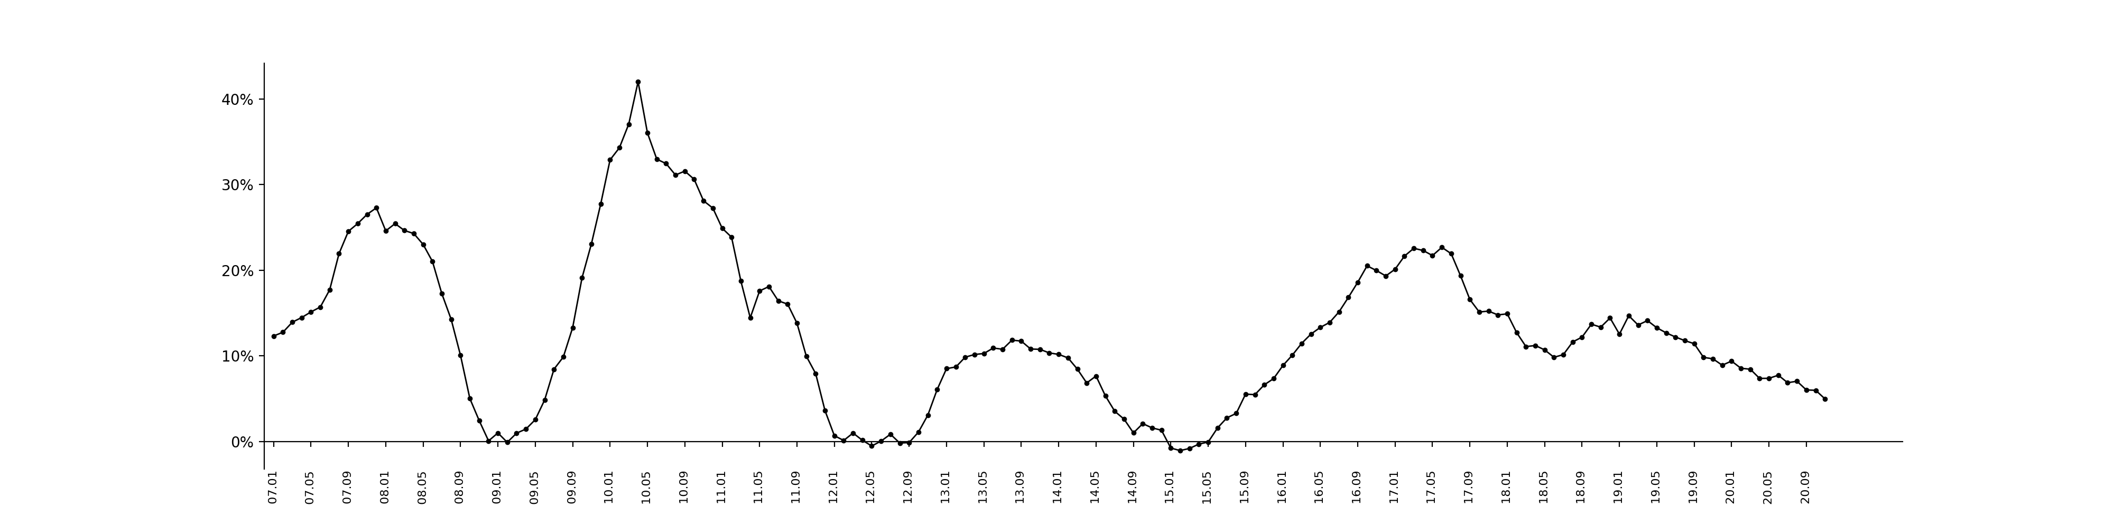

**图2 40城市“城房指数”环比变化图**

**表1 全国40个重点城市“城房指数”各月汇总值**

|  |  |  |  |  |  |  |  |
| --- | --- | --- | --- | --- | --- | --- | --- |
| **月份** | **指数值** | **环比** | **同比** | **月份** | **指数值** | **环比** | **同比** |
| 2008年1月 | 139.96 | -0.81% | 24.6% | 2014年7月 | 283.04 | -0.44% | 3.53% |
| 2008年2月 | 143.06 | 2.22% | 25.45% | 2014年8月 | 282.73 | -0.11% | 2.61% |
| 2008年3月 | 144.23 | 0.82% | 24.64% | 2014年9月 | 280.23 | -0.88% | 1.0% |
| 2008年4月 | 145.99 | 1.22% | 24.29% | 2014年10月 | 282.01 | 0.64% | 2.08% |
| 2008年5月 | 147.84 | 1.27% | 23.02% | 2014年11月 | 281.96 | -0.02% | 1.59% |
| 2008年6月 | 147.73 | -0.08% | 21.02% | 2014年12月 | 281.98 | 0.0% | 1.31% |
| 2008年7月 | 146.34 | -0.94% | 17.27% | 2015年1月 | 280.21 | -0.63% | -0.77% |
| 2008年8月 | 147.65 | 0.89% | 14.26% | 2015年2月 | 280.99 | 0.28% | -1.07% |
| 2008年9月 | 146.54 | -0.75% | 10.05% | 2015年3月 | 282.8 | 0.64% | -0.81% |
| 2008年10月 | 144.15 | -1.63% | 5.01% | 2015年4月 | 282.86 | 0.02% | -0.31% |
| 2008年11月 | 142.87 | -0.88% | 2.43% | 2015年5月 | 286.17 | 1.17% | -0.07% |
| 2008年12月 | 141.2 | -1.17% | 0.07% | 2015年6月 | 288.78 | 0.91% | 1.58% |
| 2009年1月 | 141.35 | 0.1% | 0.99% | 2015年7月 | 290.85 | 0.72% | 2.76% |
| 2009年2月 | 142.92 | 1.11% | -0.1% | 2015年8月 | 292.0 | 0.39% | 3.28% |
| 2009年3月 | 145.63 | 1.9% | 0.97% | 2015年9月 | 295.74 | 1.28% | 5.53% |
| 2009年4月 | 148.11 | 1.71% | 1.45% | 2015年10月 | 297.43 | 0.57% | 5.47% |
| 2009年5月 | 151.61 | 2.36% | 2.55% | 2015年11月 | 300.62 | 1.07% | 6.62% |
| 2009年6月 | 154.89 | 2.16% | 4.84% | 2015年12月 | 302.68 | 0.69% | 7.34% |
| 2009年7月 | 158.69 | 2.46% | 8.44% | 2016年1月 | 305.08 | 0.79% | 8.88% |
| 2009年8月 | 162.22 | 2.22% | 9.87% | 2016年2月 | 309.32 | 1.39% | 10.08% |
| 2009年9月 | 166.04 | 2.35% | 13.3% | 2016年3月 | 315.2 | 1.9% | 11.46% |
| 2009年10月 | 171.7 | 3.41% | 19.11% | 2016年4月 | 318.35 | 1.0% | 12.55% |
| 2009年11月 | 175.83 | 2.41% | 23.06% | 2016年5月 | 324.31 | 1.87% | 13.33% |
| 2009年12月 | 180.37 | 2.58% | 27.74% | 2016年6月 | 328.95 | 1.43% | 13.91% |
| **月份** | **指数值** | **环比** | **同比** | **月份** | **指数值** | **环比** | **同比** |
| 2010年1月 | 187.84 | 4.14% | 32.89% | 2016年7月 | 334.9 | 1.81% | 15.14% |
| 2010年2月 | 191.95 | 2.19% | 34.31% | 2016年8月 | 341.15 | 1.87% | 16.83% |
| 2010年3月 | 199.61 | 3.99% | 37.07% | 2016年9月 | 350.73 | 2.81% | 18.6% |
| 2010年4月 | 210.37 | 5.39% | 42.03% | 2016年10月 | 358.46 | 2.2% | 20.52% |
| 2010年5月 | 206.25 | -1.95% | 36.05% | 2016年11月 | 360.65 | 0.61% | 19.97% |
| 2010年6月 | 205.97 | -0.14% | 32.98% | 2016年12月 | 361.21 | 0.15% | 19.34% |
| 2010年7月 | 210.2 | 2.06% | 32.46% | 2017年1月 | 366.48 | 1.46% | 20.12% |
| 2010年8月 | 212.71 | 1.2% | 31.13% | 2017年2月 | 376.31 | 2.68% | 21.66% |
| 2010年9月 | 218.47 | 2.71% | 31.58% | 2017年3月 | 386.33 | 2.66% | 22.57% |
| 2010年10月 | 224.28 | 2.66% | 30.63% | 2017年4月 | 389.37 | 0.79% | 22.31% |
| 2010年11月 | 225.27 | 0.44% | 28.12% | 2017年5月 | 394.75 | 1.38% | 21.72% |
| 2010年12月 | 229.53 | 1.89% | 27.26% | 2017年6月 | 403.56 | 2.23% | 22.68% |
| 2011年1月 | 234.63 | 2.22% | 24.91% | 2017年7月 | 408.36 | 1.19% | 21.94% |
| 2011年2月 | 237.76 | 1.34% | 23.87% | 2017年8月 | 407.19 | -0.29% | 19.36% |
| 2011年3月 | 237.0 | -0.32% | 18.73% | 2017年9月 | 408.89 | 0.42% | 16.58% |
| 2011年4月 | 240.76 | 1.59% | 14.45% | 2017年10月 | 412.69 | 0.93% | 15.13% |
| 2011年5月 | 242.53 | 0.73% | 17.59% | 2017年11月 | 415.57 | 0.7% | 15.23% |
| 2011年6月 | 243.24 | 0.3% | 18.1% | 2017年12月 | 414.61 | -0.23% | 14.78% |
| 2011年7月 | 244.73 | 0.61% | 16.43% | 2018年1月 | 421.12 | 1.57% | 14.91% |
| 2011年8月 | 246.85 | 0.86% | 16.05% | 2018年2月 | 424.19 | 0.73% | 12.72% |
| 2011年9月 | 248.66 | 0.73% | 13.82% | 2018年3月 | 429.15 | 1.17% | 11.08% |
| 2011年10月 | 246.62 | -0.82% | 9.96% | 2018年4月 | 433.02 | 0.9% | 11.21% |
| 2011年11月 | 243.14 | -1.41% | 7.93% | 2018年5月 | 436.98 | 0.91% | 10.7% |
| 2011年12月 | 237.8 | -2.2% | 3.6% | 2018年6月 | 443.24 | 1.43% | 9.83% |
| 2012年1月 | 236.21 | -0.67% | 0.67% | 2018年7月 | 449.78 | 1.47% | 10.14% |
| **月份** | **指数值** | **环比** | **同比** | **月份** | **指数值** | **环比** | **同比** |
| 2012年2月 | 238.04 | 0.77% | 0.12% | 2018年8月 | 454.53 | 1.06% | 11.63% |
| 2012年3月 | 239.33 | 0.54% | 0.98% | 2018年9月 | 458.73 | 0.92% | 12.19% |
| 2012年4月 | 241.1 | 0.74% | 0.14% | 2018年10月 | 469.21 | 2.29% | 13.7% |
| 2012年5月 | 241.24 | 0.06% | -0.53% | 2018年11月 | 471.07 | 0.4% | 13.36% |
| 2012年6月 | 243.35 | 0.88% | 0.05% | 2018年12月 | 474.43 | 0.71% | 14.43% |
| 2012年7月 | 246.8 | 1.42% | 0.84% | 2019年1月 | 473.91 | -0.11% | 12.54% |
| 2012年8月 | 246.39 | -0.17% | -0.19% | 2019年2月 | 486.5 | 2.66% | 14.69% |
| 2012年9月 | 248.33 | 0.79% | -0.13% | 2019年3月 | 487.53 | 0.21% | 13.6% |
| 2012年10月 | 249.33 | 0.4% | 1.1% | 2019年4月 | 494.16 | 1.36% | 14.12% |
| 2012年11月 | 250.6 | 0.51% | 3.07% | 2019年5月 | 495.02 | 0.17% | 13.28% |
| 2012年12月 | 252.23 | 0.65% | 6.07% | 2019年6月 | 499.49 | 0.9% | 12.69% |
| 2013年1月 | 256.31 | 1.62% | 8.51% | 2019年7月 | 504.66 | 1.03% | 12.2% |
| 2013年2月 | 258.76 | 0.95% | 8.7% | 2019年8月 | 508.06 | 0.67% | 11.78% |
| 2013年3月 | 262.89 | 1.6% | 9.85% | 2019年9月 | 511.13 | 0.6% | 11.42% |
| 2013年4月 | 265.59 | 1.03% | 10.16% | 2019年10月 | 515.3 | 0.82% | 9.82% |
| 2013年5月 | 266.03 | 0.16% | 10.28% | 2019年11月 | 516.57 | 0.25% | 9.66% |
| 2013年6月 | 269.91 | 1.46% | 10.91% | 2019年12月 | 516.69 | 0.02% | 8.91% |
| 2013年7月 | 273.39 | 1.29% | 10.77% | 2020年1月 | 518.42 | 0.34% | 9.39% |
| 2013年8月 | 275.55 | 0.79% | 11.84% | 2020年2月 | 528.09 | 1.87% | 8.55% |
| 2013年9月 | 277.45 | 0.69% | 11.73% | 2020年3月 | 528.7 | 0.12% | 8.44% |
| 2013年10月 | 276.26 | -0.43% | 10.8% | 2020年4月 | 530.56 | 0.35% | 7.37% |
| 2013年11月 | 277.56 | 0.47% | 10.76% | 2020年5月 | 531.53 | 0.18% | 7.38% |
| 2013年12月 | 278.32 | 0.27% | 10.34% | 2020年6月 | 538.14 | 1.24% | 7.74% |
| 2014年1月 | 282.38 | 1.46% | 10.17% | 2020年7月 | 539.3 | 0.22% | 6.87% |
| 2014年2月 | 284.02 | 0.58% | 9.76% | 2020年8月 | 543.8 | 0.83% | 7.03% |
| **月份** | **指数值** | **环比** | **同比** | **月份** | **指数值** | **环比** | **同比** |
| 2014年3月 | 285.12 | 0.39% | 8.45% | 2020年9月 | 541.9 | -0.35% | 6.02% |
| 2014年4月 | 283.74 | -0.48% | 6.83% | 2020年10月 | 546.1 | 0.78% | 5.98% |
| 2014年5月 | 286.36 | 0.92% | 7.64% | 2020年11月 | 542.24 | -0.71% | 4.97% |
| 2014年6月 | 284.29 | -0.72% | 5.33% |  |  |  |  |

**表2 2020年11月40个重点城市“城房指数”**

|  |  |  |  |  |  |  |  |
| --- | --- | --- | --- | --- | --- | --- | --- |
| **城市** | **指数值** | **环比** | **同比** | **城市** | **指数值** | **环比** | **同比** |
| 北京 | 1224.39 | -5.63% | -12.14% | 济南 | 337.95 | -2.75% | -0.98% |
| 天津 | 335.35 | 0.26% | -0.74% | 青岛 | 523.08 | 0.39% | 8.79% |
| 石家庄 | 670.42 | -2.77% | 8.18% | 郑州 | 0.0 | 0.0% | -100.0% |
| 太原 | 198.31 | 0.4% | -1.2% | 武汉 | 350.8 | 1.64% | 12.4% |
| 呼和浩特 | 374.83 | -3.12% | -2.62% | 长沙 | 393.73 | -2.06% | 7.71% |
| 沈阳 | 391.98 | -1.98% | 11.52% | 广州 | 846.14 | 0.68% | 7.31% |
| 大连 | 290.5 | 0.5% | 4.61% | 深圳 | 725.76 | 0.75% | 7.42% |
| 长春 | 419.48 | 0.95% | 7.46% | 南宁 | 297.66 | -1.71% | 20.5% |
| 哈尔滨 | 302.3 | 0.52% | 0.13% | 北海 | 413.98 | -0.92% | -4.62% |
| 上海 | 692.82 | 2.01% | 0.66% | 海口 | 0.0 | 0.0% | -100.0% |
| 南京 | 680.11 | 2.5% | -0.09% | 三亚 | 1105.27 | -0.41% | 7.44% |
| 无锡 | 415.7 | -1.28% | 0.81% | 重庆 | 498.15 | -0.12% | 6.25% |
| 苏州 | 510.47 | -0.5% | 3.44% | 成都 | 354.38 | -2.62% | 6.47% |
| 杭州 | 359.91 | -1.39% | -1.35% | 贵阳 | 406.3 | 0.8% | -3.88% |
| 宁波 | 322.67 | 1.42% | 7.09% | 昆明 | 651.65 | -1.08% | 3.16% |
| 温州 | 170.71 | -3.25% | 12.51% | 西安 | 491.01 | -2.04% | 29.87% |
| 合肥 | 512.69 | -0.02% | 7.67% | 兰州 | 346.09 | -0.29% | 3.48% |
| 福州 | 609.63 | 0.97% | -3.16% | 西宁 | 608.54 | -2.46% | 12.53% |
| 厦门 | 1178.18 | -2.38% | 3.57% | 银川 | 310.15 | 0.44% | 18.42% |
| 南昌 | 235.15 | -1.87% | 1.15% | 乌鲁木齐 | 348.45 | -5.74% | -13.27% |

**表3 2020年11月40个重点城市“城房指数”样本量**

|  |  |  |  |  |  |  |  |
| --- | --- | --- | --- | --- | --- | --- | --- |
| **城市** | **9月样本量** | **10月样本量** | **11月样本量** | **城市** | **9月样本量** | **10月样本量** | **11月样本量** |
| 北京 | 1224.39 | 1297.48 | 1285.94 | 济南 | 337.95 | 347.5 | 352.82 |
| 天津 | 335.35 | 334.47 | 337.45 | 青岛 | 523.08 | 521.05 | 518.29 |
| 石家庄 | 670.42 | 689.54 | 669.17 | 郑州 | 0.0 | 0.0 | 0.0 |
| 太原 | 198.31 | 197.52 | 198.0 | 武汉 | 350.8 | 345.13 | 345.43 |
| 呼和浩特 | 374.83 | 386.89 | 389.64 | 长沙 | 393.73 | 402.0 | 387.16 |
| 沈阳 | 391.98 | 399.88 | 384.34 | 广州 | 846.14 | 840.45 | 834.0 |
| 大连 | 290.5 | 289.06 | 285.05 | 深圳 | 725.76 | 720.37 | 715.22 |
| 长春 | 419.48 | 415.55 | 434.5 | 南宁 | 297.66 | 302.85 | 299.6 |
| 哈尔滨 | 302.3 | 300.74 | 299.46 | 北海 | 413.98 | 417.82 | 423.59 |
| 上海 | 692.82 | 679.16 | 683.45 | 海口 | 0.0 | 0.0 | 476.65 |
| 南京 | 680.11 | 663.55 | 643.74 | 三亚 | 1105.27 | 1109.85 | 1108.53 |
| 无锡 | 415.7 | 421.11 | 424.74 | 重庆 | 498.15 | 498.75 | 493.29 |
| 苏州 | 510.47 | 513.02 | 509.56 | 成都 | 354.38 | 363.92 | 356.42 |
| 杭州 | 359.91 | 364.97 | 375.72 | 贵阳 | 406.3 | 403.07 | 411.7 |
| 宁波 | 322.67 | 318.16 | 318.28 | 昆明 | 651.65 | 658.76 | 655.31 |
| 温州 | 170.71 | 176.44 | 174.99 | 西安 | 491.01 | 501.25 | 497.13 |
| 合肥 | 512.69 | 512.81 | 496.2 | 兰州 | 346.09 | 347.09 | 340.26 |
| 福州 | 609.63 | 603.79 | 593.61 | 西宁 | 608.54 | 623.91 | 596.58 |
| 厦门 | 1178.18 | 1206.85 | 1195.73 | 银川 | 310.15 | 308.8 | 303.2 |
| 南昌 | 235.15 | 239.63 | 243.92 | 乌鲁木齐 | 348.45 | 369.69 | 386.38 |

**附：2020年11月各子市场“城房指数”变化情况**

一、东中西区域子市场

东中西区域子市场中，东部地区指数650.6557483点，同比上涨1.0%，环比下降1.0%；中部地区指数427.706728点，同比上涨7.000000000000001%，环比上涨0.0%；西部地区指数453.2551431点，同比上涨10.0%，环比下降1.0%。

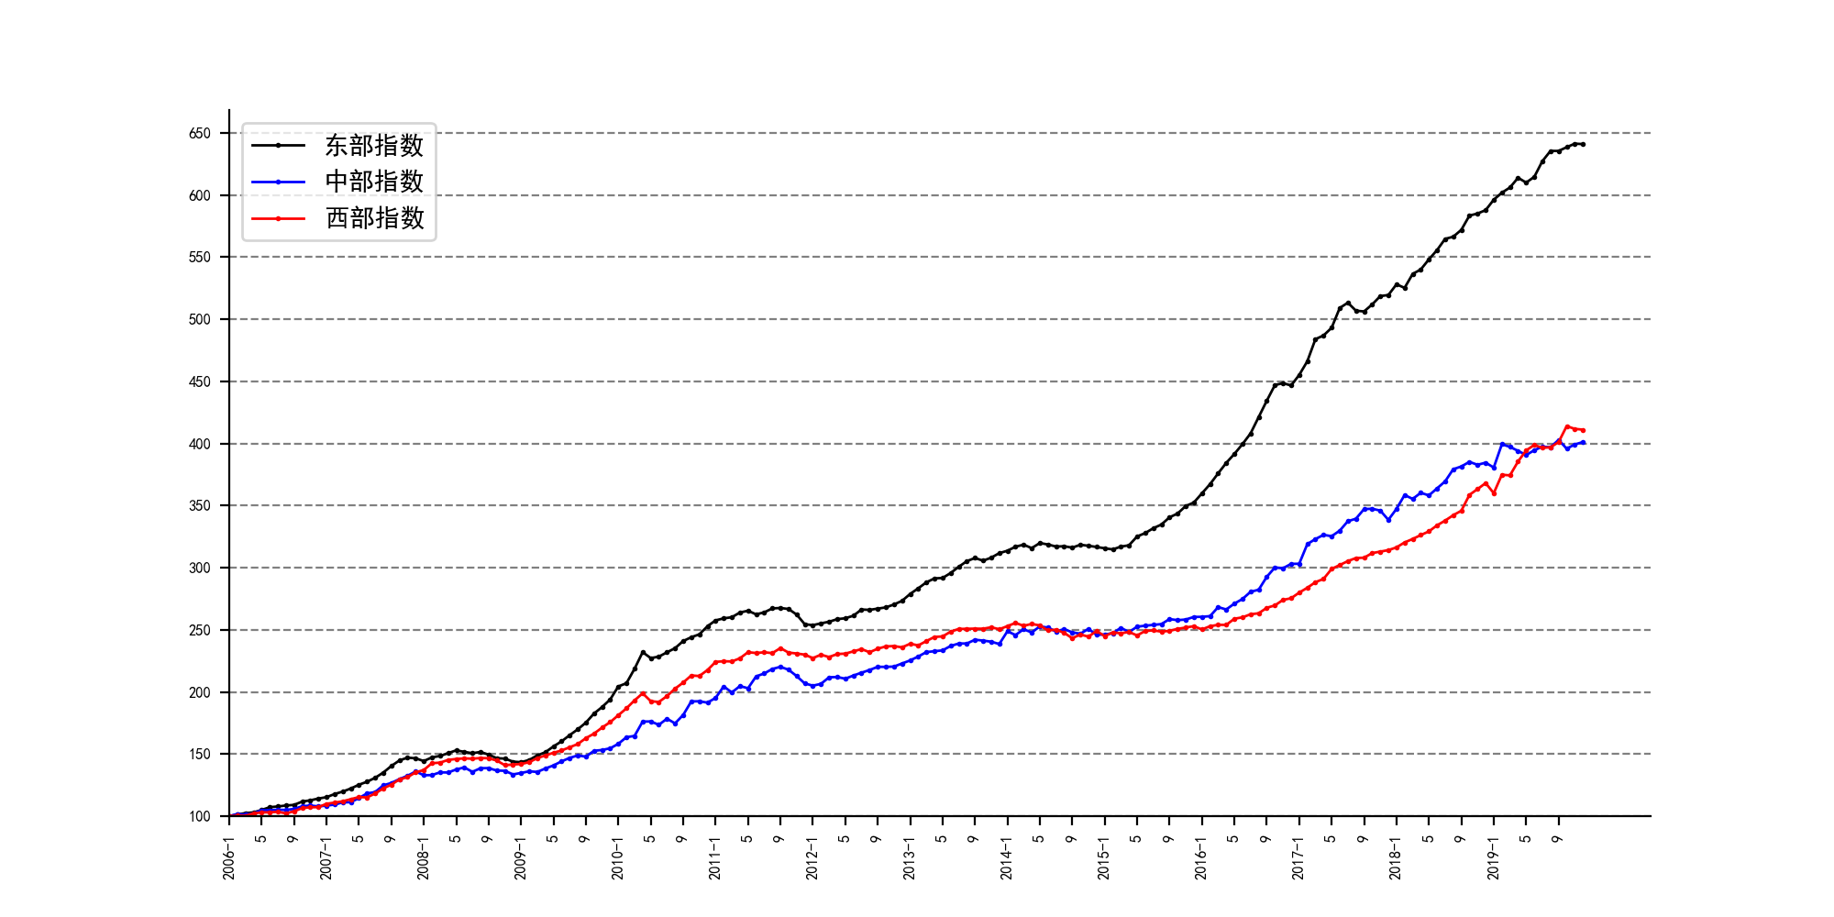

**附图1 东中西区域子市场走势图**

二、各面积子市场

各面积子市场中，“90平方米以下”指数588.7058419点，同比上涨5.0%，环比下降1.0%；“90至144平方米”指数558.5483111点，同比上涨5.0%，环比下降0.0%；“144平方米以上”指数821.0790771点，同比上涨10.0%，环比上涨1.0%。

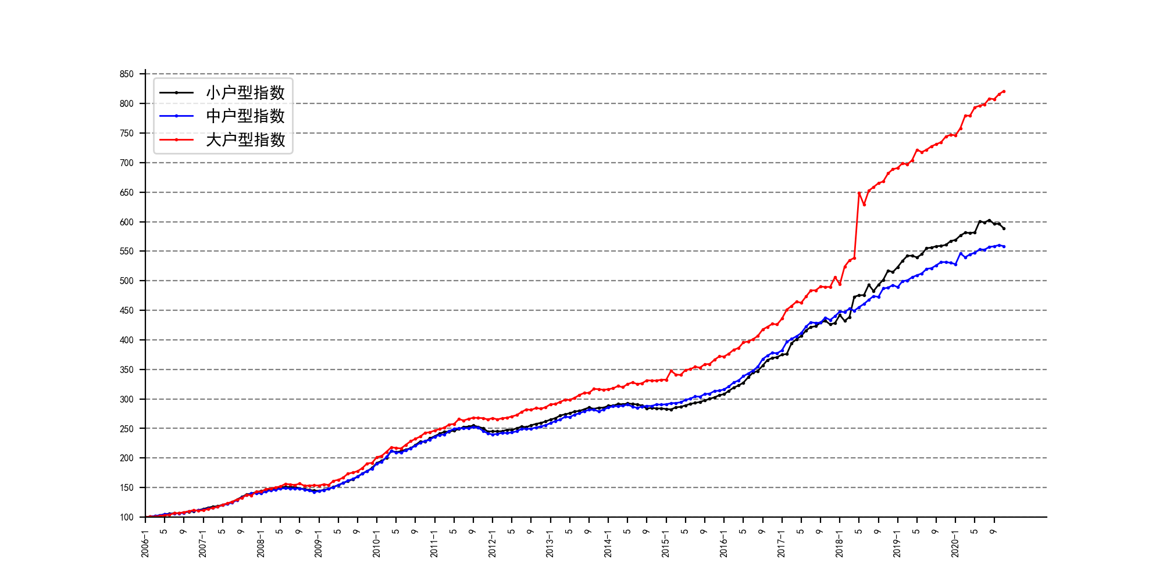

**附图2 各面积子市场走势图**

**附注**

东部地区包括北京、天津、石家庄、沈阳、大连、上海、南京、无锡、苏州、杭州、宁波、温州、福州、厦门、济南、青岛、广州、深圳、海口、三亚等20个城市。中部地区包括太原、长春、哈尔滨、合肥、南昌、郑州、武汉、长沙等8个城市。西部地区包括呼和浩特、南宁、北海、重庆、成都、贵阳、昆明、西安、兰州、西宁、银川、乌鲁木齐等12个城市。